**IJD Mexico Procedimiento Departamental**

WSPX-016-05. Sellos y Trazabilidad

1.- Reconocer y Reportar a la Autoridad Competente cuando los sellos, contenedores o furgones han sido comprometidos.

**Exportación Terrestre.**

**Tránsito**.

1. Recibimos correo de parte del transportista.
2. Avisar al área de Security.
3. Pedimos reporte fotográfico y una narración de los hechos.
4. Si se reporta algún faltante por robo o extravió

a) por robo: se coordina con área Security y Funds Adm. Manager para dar seguimiento para la recuperación de los bienes.

b) por extravió: se coordina con área embarques y OFP para dar seguimiento para la recuperación de los bienes.

**Procedimiento para casos de Aduana y Revisiones por parte de autoridades.**

1. Recibimos correo de parte del transportista.
2. Se cambia el sello.
3. Nos informan el nuevo número de sello.
4. Actualizamos reportes de exportación con el nuevo número de sello.
5. Si el sello fue violado antes de cruce, se cambia la papelería de exportación con el nuevo número de sello.

**Exportación Marítima:**

**Procedimiento para casos de Aduana y Revisiones por parte de autoridades.**

1. Recibimos correo de parte del transportista.
2. Se cambia el sello.
3. Nos informan el nuevo número de sello.
4. Actualizamos reportes de exportación con el nuevo número de sello.
5. Si el sello fue violado antes de cruce, se cambia la papelería de exportación con el nuevo número de sello.

**Procedimiento de revisión por parte de control cargo.**

1. Todos los contendores marítimos son revisado por la empresa Control-Cargo.
2. Una vez revisado nos envían un reporte fotográfico, de la carga.
3. Se reporta el nuevo número de sellos.
4. Se hacen los cambios en los reportes de exportación.

**Trazabilidad: de la exportación.**



2. Mexican carrier.

3. Brokers.



4. Transfer.

1. Facility

6. U.S. Border.

7. U.S. Carrier.

8. Supplier.

**Cruces Exclusivos Internacionales**

1. Facility.

Screen Clipping

5. U.S. Broker

IJD utiliza los siguientes medios de transporte los cuales son contratados para el traslado de sus mercancías:

* Contenedores Marítimos
* Cajas Secas de 53”
* Equipo abierto o Plataformas
* Camiones de 3.5 toneladas

**Nombres, RFC de las empresas y razón social de quienes nos proporcionan los servicios de la cadena logística desde el punto de origen hasta el destino final:**

|  |  |  |
| --- | --- | --- |
| Nombre o Razon Social | Categoria | TAX ID |
| **Anderson Trucking System** | Transportista | 411810583 |
| **Bennet Motor Express Inc** | Transportista | 581614971 |
| **Boyd Brothers Transportation, Inc.** | Transportista | 636006515 |
| **Celadon Group Inc** | Transportista | 133276138 |
| **Charger Losgistics Inc** | Transportista | 980653994 |
| **CONSOLIDAMEX, S.A. DE C.V.** | Transportista | CON980216NQ2 |
| **Daily Express** | Transportista | 231530123 |
| **FLETES ENLACE S.A. DE C.V.** | Transportista | FEN071126KE7 |
| **FTI** | Transportista | 382527009 |
| **MARIA EMMA LOPEZ MUNOZ** | Transfer | LOME600509KX7 |
| **Pam Transport** | Transportista | 710531642 |
| **Scheneider Transportation** | Transportista | 391258315 |
| **Swift Transportation** | Transportista | 860916897 |
| **TENNESSEE STEEL HAULERS** | Transportista | 621031486 |
| **Transport Corporation of America, Inc.** | Transportista | 411386925 |
| **Warren Transport Inc** | Transportista | 420734521 |
| **ARCATEK, S.A. DE C.V.** | Agente Aduanal Mexicano | ARC941122EC4 |
| **CONTROL CARGO INTERNACIONAL, S.A. DE C.V.** | Logistica | CCI020312KR0 |
| **TRADE UNLIMITED,INC.** | Agente Aduanal | TRADE114973 |
| **ATA Freight Line, Ltd.** | Forwarder | 11Q3311994 |
| **TRANSPORTE INTERMODAL MEXICANO, S.A. DE C.V.** | Ferrocarriles | TIM950103BBA |
| **OOCL** | Naviera | 134934630 |
| **Hapag Lloyd** | Naviera | 132520327 |
| **Hamburgsud** | Naviera | 223021384 |
| **Maersk** | Naviera | 270322924 |
| **Tyden  Brooks, Tyden Group** | Sellos de Alta Seguridad | EME0204237P0 |

1. En caso de cajas o unidades cerradas: área de embarques asigna sellos y protección de planta revisa la unidad, la carga y sella.
2. Área de embarques y facturación reportan la unidad cargada para exportación con papelería lista (factura y reporte de bultos). (Fig. 2.)
3. Áreas a reportar: comercio, embarques y protección de planta.
4. Transportista pasa por la unidad.
5. Protección de planta revisa que la papelería coincida con lo que está en sistema para dar salida. (Fig. 3)

**HASTA EL PUNTO 5 SON LOS MISMOS PASOS PARA EXPORTACION TERRESTRE Y MARITIMA.**

1. Cuando una unidad esta lista para ser exportada. El transportista sube la información al sistema de etrak y notifica por este medio cuando la unidad llego a N.Laredo.
2. Comercio exterior llena reportes de exportación y recopila papelería (cartas de instrucción, facturas) las sube al sistema etrak. (Fig. 4)
3. Agentes Aduanales mexicanos y americanos elaboran documentos de exportación.
4. Una vez listos los documentos, se entregan al transfer para que cruce la unidad.
5. Cuando la caja cruzo se entrega en la bodega del transportista.
6. Comercio da seguimiento, utilizando reportes de sistema (etrak).
7. Transportista americano programa la salida de la unidad.
8. Comercio da seguimiento a la unidad hasta que se entrega en destino.

ANEXOS.

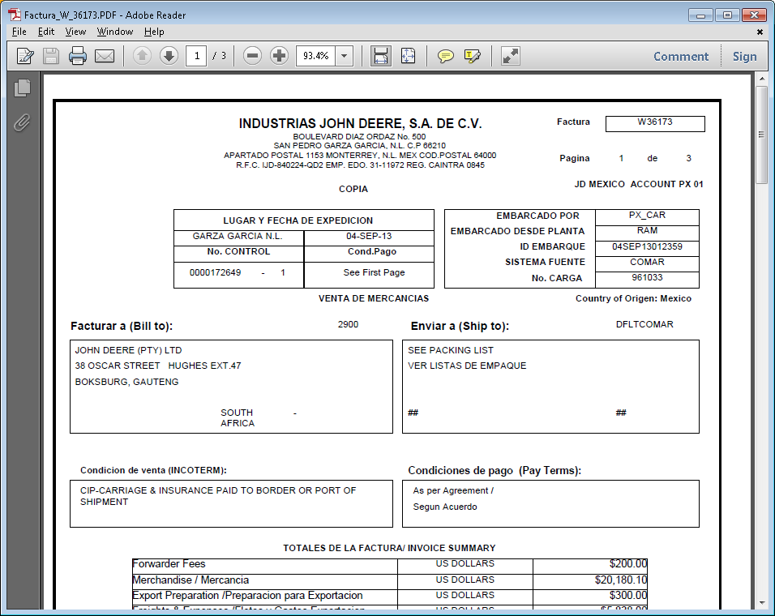

Fig. 2

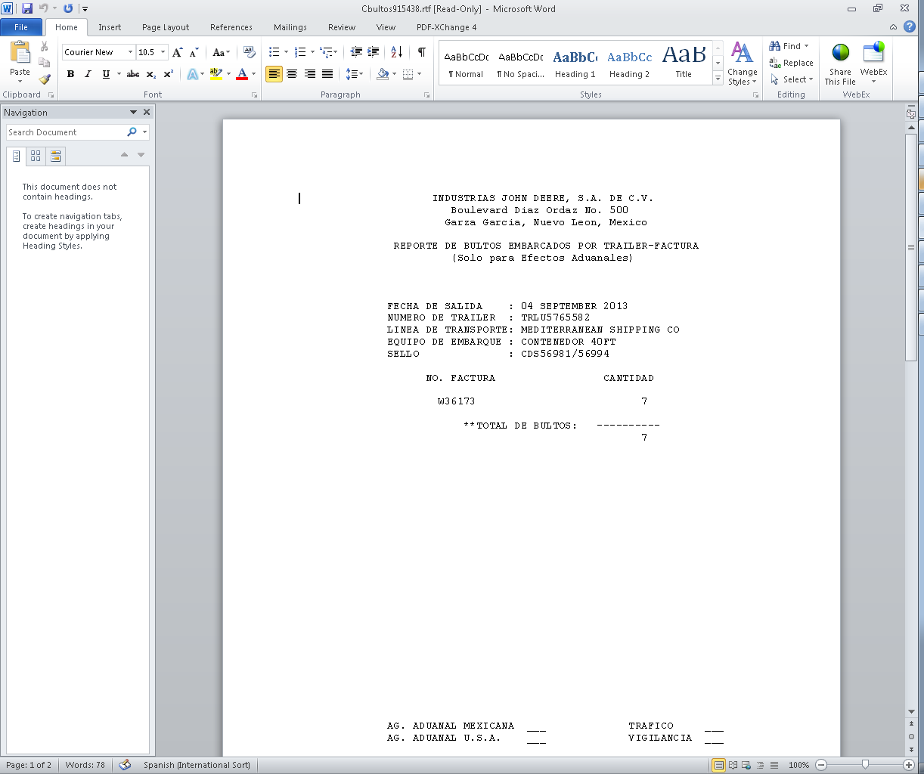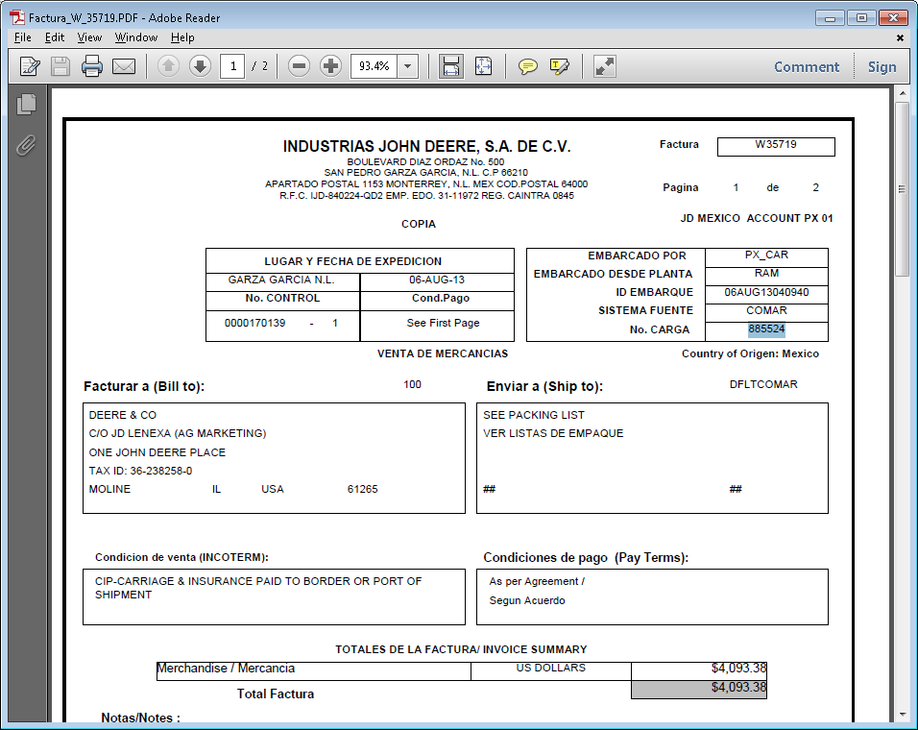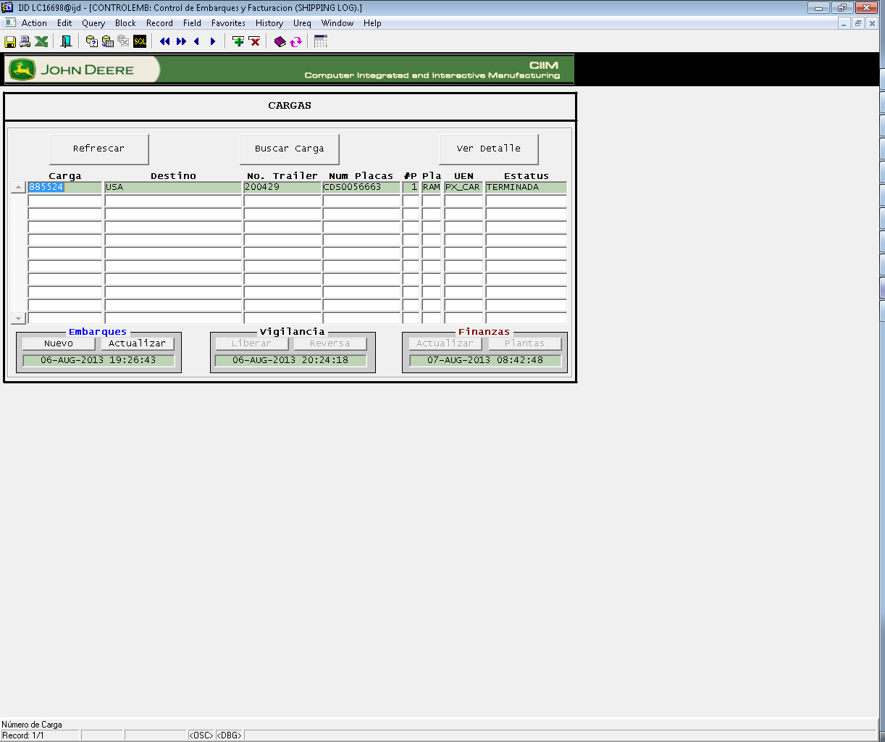

Fig. 3

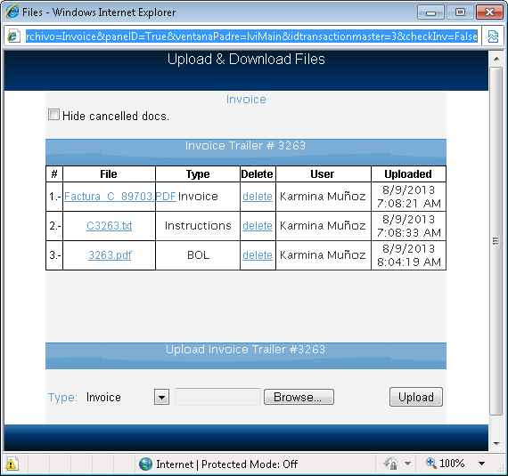

Fig. 4

**Proceso de exportación terrestre.**

**1. Envió de Documentos**

1. Abrimos el archivo de Reportes de exportación del año en curso que se encuentra en la carpeta.

\\fpxmty2\SYS1\Deptos\D016\Certificados\Otros\Reporte_Export\.

1. Pegar las unidades que se notificaron a través de sistema CIIM/ACCESS/OUTLOOK y no estén documentadas en el reporte terrestre y llenado de columnas para subir información en e-trak.

**1.2 Generación de Cartas de Instrucción y BLS**

**Abrimos CIIM**

http://www.px.deere.com/Citrix/AccessPlatform/auth/login.aspx

1. Generamos carta de instrucción.

-Abrir la pantalla de régimen exp.

-Se posiciona en No. de Tráiler

-Presiona F9, copiamos el número de caja a buscar y se click Find.

-En cuanto se encuentra la caja se le da OK, luego varios campos de la caja se llenan automáticamente y se mueve con TAB para posicionarme en campos.

*número de tráiler.

*fecha de salida

*team driver (se ponen una x solo cuando la caja lo requiera)

*Branch

*Descripción

*Secuencia de Destinos: Se asigna el número de paradas que tiene la caja (1, 2,3 Según corresponda)

-Se presiona F10 para que corra el proceso.

(Fig, 1 -2)

-Seleccionamos OK y salvamos el BL en formato PDF con el número de caja como nombre del archivo.

*File

*Generate file

*Ponemos el número de caja como nombre del archivo.

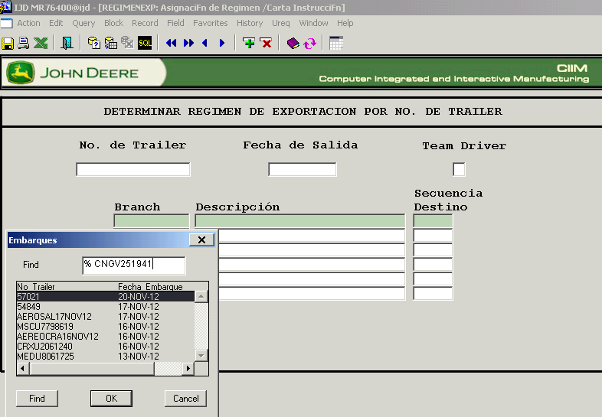

Fig.1

*Save.

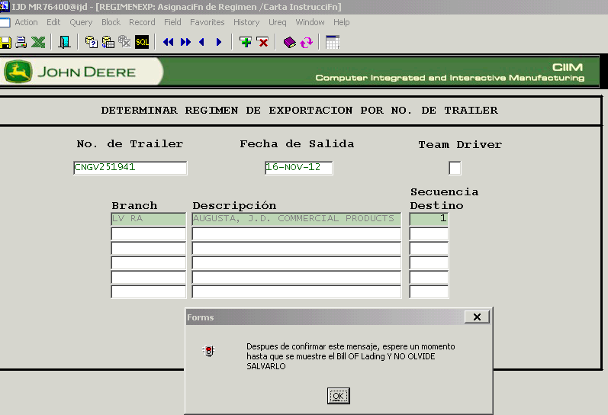

Fig.2

2. Guardar Carta de Instrucciones

Abrimos la pantalla de UREQ.

- Presionamos F8

- Seleccionamos el registro de la carta a generar.

- Seleccionamos la opción de View Rep.

- Se abre la carta de instrucciones en formato TXT

- se cambia a formato PDF.

3. Una vez que hayamos verificado la información de las facturas cartas y bols, subimos los documentos a etrak.

-Información en Northbound.

-Ingresamos a la página de ETRAK

-[*http://www.etrak.us/Main/heco/Default.aspx](http://www.etrak.us/Main/heco/Default.aspx)

**Se requiere tener un usuario y clave autorizados**

- En Apps buscamos la opción Northbound Tracking Tool damos click.

- Se abre la ventana de Northbound.

-En la opción Export doc subimos, cartas, factura y bols. (Fig.3)

-Damos seguimiento a las cajas revisando que tengan, pedimento, manifiesto y que las cajas estén entregadas en las bodegas de transportistas americanos, estos botones deben de aparecer en color verde cuando la acción está completa.

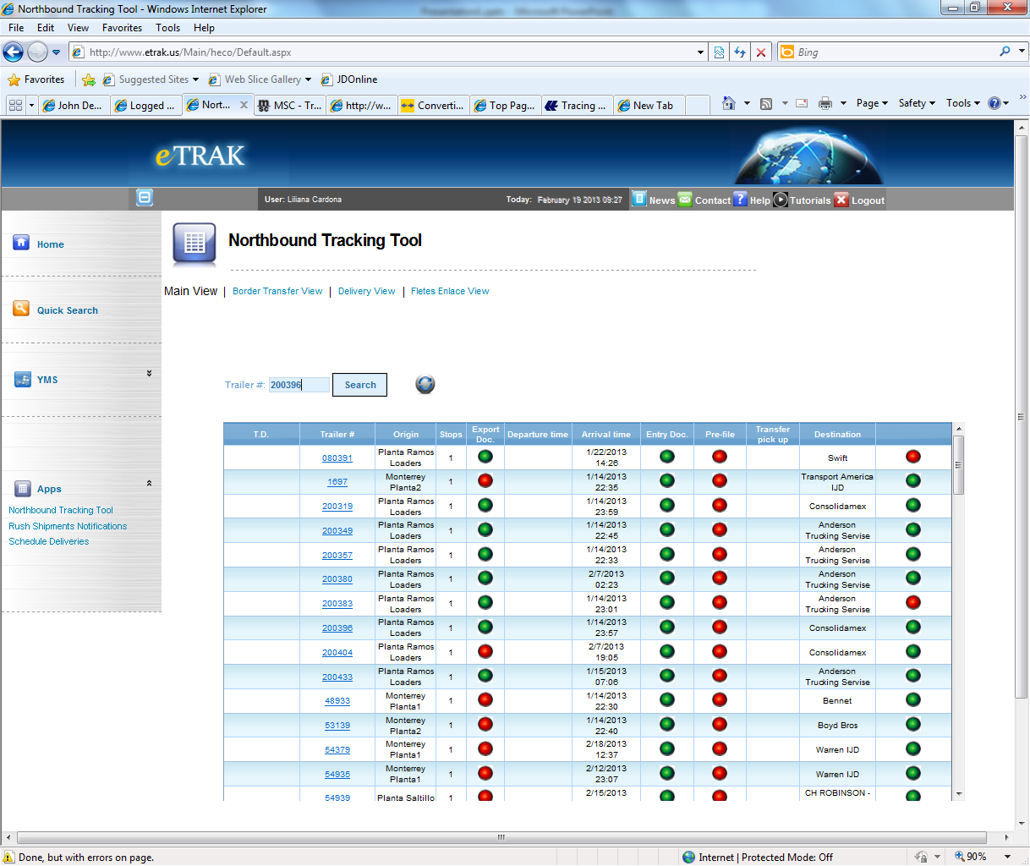

(Fig.32)

**1.3 Seguimiento destino final.**

-De los reportes de exportaciones, se filtra la información por transportista.

-Enviamos la lista con cajas pendientes de fecha estimada de llegada y de entrega al transportista que le corresponde.

-Una vez teniendo respuesta capturamos esa información en nuestros reportes con la fecha de entrega.

-Termina el proceso de exportación por parte de comercio exterior.

**Proceso de exportación Marítima.**

**1.1.-Llenado del Reporte de Contenedores**

-Abrir el reporte localizado en la carpeta de Report Export. (Fig, 1) \\Fpxmty2\sys1\Deptos\D016\Certificados\Otros\Reporte_Export\

-Llenar los campos del reporte con información obtenida de sistema CIIM/ACCESS/CORREO ELECTRONICO.

Fig. 1

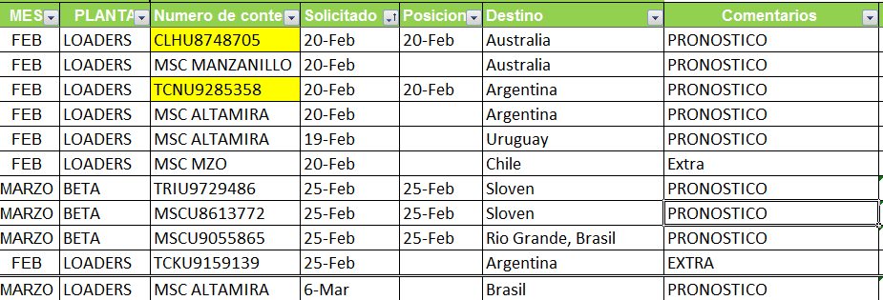

**1.2 Solicitud de Bookings.**

-Según el transportista se solicita booking.

-MSC a la siguiente dirección

Betsy Cordova [bcordoba@mscmx.mscgva.ch](mailto:bcordoba@mscmx.mscgva.ch)

Tel 80-48-73-00

-HAPAG, Se inicia sesión en la página de Hapag

<https://www.hapag-lloyd.com/en/tracing/by_container.html>

-OOCL **Selección de Buque:**

* Ingresas a la página de OOCL:
* <http://www.oocl.com/usa/eng/Pages/default.aspx>
* Inicias sesion:

Ingresas tu nombre de usuario y password.

**1.3 Documentación.**

-Teniendo los documentos de exportación, factura y cartas, documentamos según el carrier.

-MSC a la siguiente dirección:

Ingresar a la página <http://www.linecarriers.com/actions/login.php>

-HAPAG, Se inicia sesión en la página de Inttra.

[http://www.inttra.com](http://www.inttra.com/)

-OOCL **Selección de Buque:**

Ingresas a la página de OOCL:

<http://www.oocl.com/usa/eng/Pages/default.aspx>

(Fig. 2)

Una vez documentado se llena la información en el reporte marítimo.

-Enviamos información por correo al Agente Aduanal según el puerto: Altamira y Manzanillo. (Contenedor, factura, booking, destino y carta de instrucción)

Altamira: 'ALFREDO ZUÑIGA' <alfredozuniga@akzent.mx>;

Manzanillo: vanesa.villafan@grupogea.com.mx

-Recibimos información de BL, mandamos información al cliente si es que se requiere, dependiendo del destino.

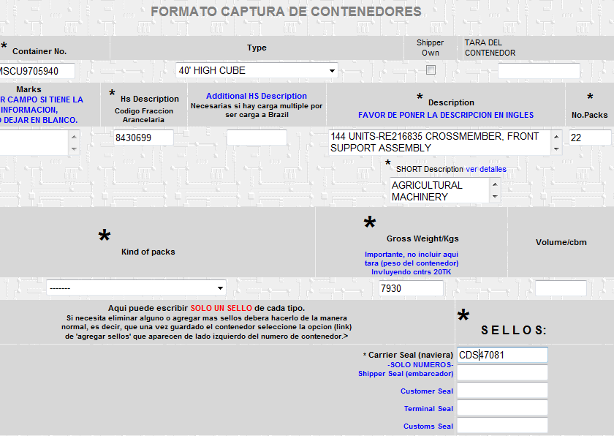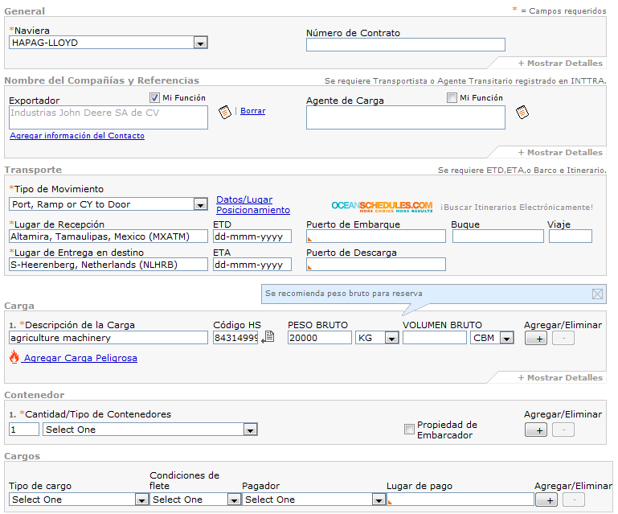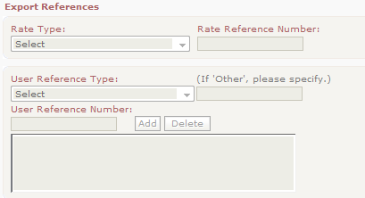

Fig. 2

**1.4 Seguimiento:**

-Se da seguimiento hasta destino final en las páginas correspondientes a los transportistas, en dichas páginas la información se actualiza diariamente.

MSC- <http://www.mscgva.ch/tracking/index.html>

HAPAG: <https://www.hapag-lloyd.com/en/tracing/by_container.html>

OOCL: <http://www.oocl.com/usa/eng/Pages/default.aspx>

**Registro y asignación de sellos ISO-17712**

Los sellos ISO-17712 son asignados por el Coordinador de Seguridad de Embarques a cada una de las áreas de Embarque; Cada Facturador de Embarques es quien asigna de manera aleatoria el sello a los embarques que tenga programados

Embarques avisa a Proteccion Planta cuando un embarque esta listo para que el oficial asignado por Proteccion Planta sea quien coloque el sello y etiqueta, haciendo esto con la menor antelación posible.

Para contenedores marítimos se usan dos sellos y su asignación también es aleatoria.

Los sellos se resguardan en el área de embarques bajo llave (gaveta, cajones, modulos de archivo y/ó bodegas) y son controlados y administrados por el Facturador o Facilitador de Embarques.

Para el caso de cajas secas de embarques nacionales y exportación se utiliza un sello con el mismo procedimiento de resguardo y control señalados en el párrafo anterior.

Los sellos son registrados por el Facturador o Facilitador de Embarques en archivo Excel “Control de sellos” y en CIIM (Sistema ERP utilizado por Industrias John Deere y que incluye un módulo de comercio exterior ) en los módulos de:

* “CONTROLEMB” en el renglón de “Placas” primero el del exterior y segundo el del interior del contenedor, el único sello de las cajas secas se registra en el renglón señalado
* “EMBARQUES” los embarques a Latino América o Centro América en el renglón de “Sellos” (solo para el caso de contenedores)
* Archivo Excel “Control de sellos” por cada número de sello asignado se registra el número de carga “COMAR”, “CWIS” y fecha de asignación.

El personal de embarques es quien controla la asignación de sellos y etiquetas, también es responsable de reportar las perdidas de sellos, sellos dañados o errores en la colocación.

Por lo que para estos casos se deberá publicar un email copiando a las siguientes áreas:

* Protección de Planta
* Responsable de embarques.
* Comercio exterior y/ o coordinador de seguridad de embarques

Se deberá indicar los siguientes datos:

* Número o números de sellos extraviados, dañados o mal colocados.
* Número de transporte original asignado.
* Número de transporte al que se le coloco por error.
* Fecha en que se detectó la pérdida o error en la colocación.
* Nombre completo de quien perdió o extravió el sello.
* Nombre completo de quien coloco mal el sello.

En el archivo excel “Control de sellos” se registrara la fecha de extravío y en el renglón

“Numero de carga” se colocara la palabra “EXTRAVIADO”

**Archivo Excel “Control de sellos”**

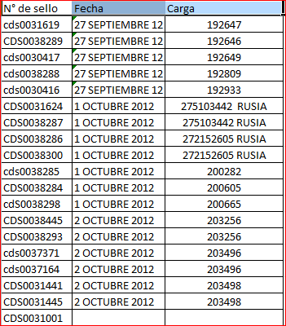

**Módulo de CIIM “CONTROLEMB”**

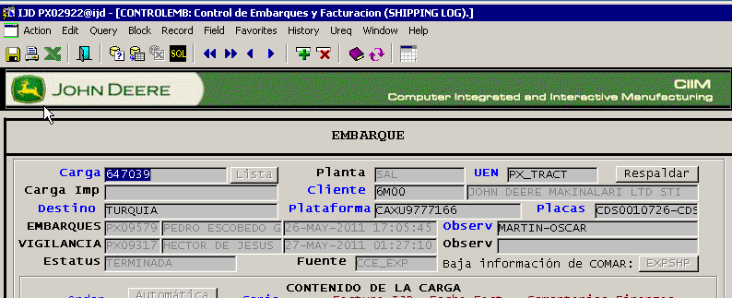

**Módulo de CIIM “EMBARQUES”**

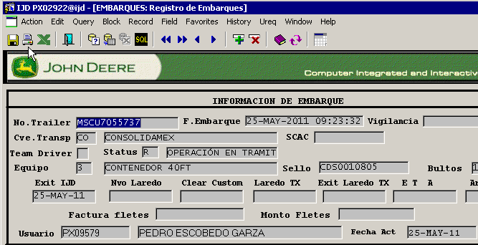

**Procedimiento para la colocación correcta y revisión de los sellos y etiquetas en las unidades de transporte.**

Verificar que el sello o candado este intacto, determinando si existe evidencia de manipulación indebida, en caso de utilizar los sellos de alta seguridad se deberá utilizar el método de inspección de VVTT.

* Ver (ver el sello y los mecanismos de cerradura del contenedor)
* Verificar (verificar el número de sello)
* Tirar (tirar el sello para asegurarse de que este puesto correctamente)
* Torcer (torcer y girar para asegurarse que ha cerrado adecuadamente)

Los sellos deben colocarse en posición invertida para evitar que sean manipulados con alguna sustancia liquida.

Para lograr una adhesión adecuada de las etiquetas, debe limpiarse la superficie donde se instalara la etiqueta. Debe procurarse que en la unión de las puertas de la caja o contenedor, se deje un área sin pegar, mínima, que permita el movimiento de la unidad de carga durante su desplazamiento.

Se debe de asegurar que los dispositivos de cierre (bisagras, pasadores) estén soldados o con algún remache.

**Importante:**

En caso de que durante el recorrido de un embarque terrestre sea inspeccionada la unidad por la autoridad competente, el operador deberá de reportar de inmediato a su jefe inmediato (transportista) y a la vez enviar el reporte a IJD del reemplazo del candado.

Para el caso de los contenedores marítimos deberán de llevar dos sellos, es decir, uno puesto y otro de repuesto en caso de que sea roto por alguna autoridad federal.

Los sellos que utiliza IJD son sellos de alta seguridad que cumplen con la norma ISO17712 y sellos indicativos.

¨

**Sellos Indicativos**

**Rojos**: para el uso de cajas y contenedores vacios y son asignados por Proteccion Planta

**Azules**: se utilizan para cajas y contenedores con material que llega a las plantas de IJD para el área de Recibos.

**Amarillos**: se utilizan en el área de embarques para indicar que la carga esta incompleta y se queda pendiente y al cargar nuevamente se rompe el sello, se termina la carga y se coloca el sello de alta seguridad.

Es responsabilidad del área de comercio exterior adquirir los sellos con base en los requerimientos y especificaciones de la norma ISO17712.

Los sellos se solicitan a través de la pantalla SOLSELLOS de CIIM en la cual se detalla la cantidad a solicitar, el area solicitante y la fecha de solicitud. Una vez que llega la solicitud al area de comercio exterior se debe de autorizar y enviar la información de los números de serie de los sellos asignados y finalmente el solicitante deberá de confirmar a través de esta pantalla que los sellos han sido recibidos físicamente.

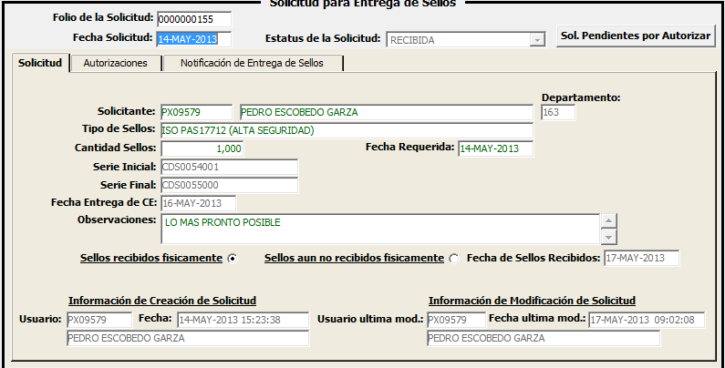

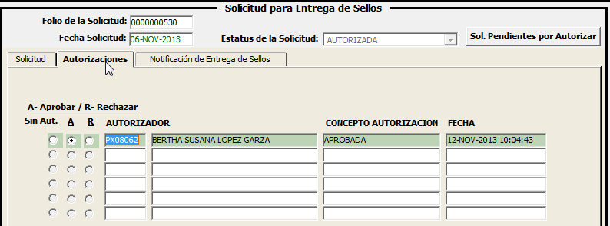

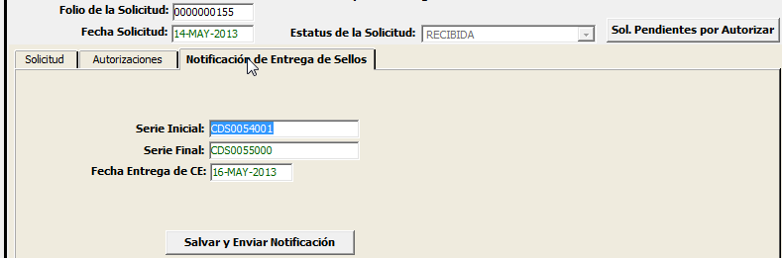

**Proveedor de Sellos y Etiquetas**:

Tyden Brooks

Direccion: E.J.B. de México, S.A. de C.V.

Amberes No. 5 Piso 2 | Colonia Juárez 06600 | México, D.F.

RFC: EME0204237P0

Contacto:Héctor Vargas

Teléfono: + 52 55 5525 4514 ext. 21

**Inspecciones de Cajas**

El área de Protección de Planta será responsable de llevar a cabo la inspección de los Tracto Camiones.

El lugar en donde se llevara a cabo será asignada por el Supervisor de Proteccion de cada Planta y deberá de llevarse a cabo mediante un formato llamado checklist de Inspección.

Se deberá llevar un registro fotográfico en donde quede documentada la evidencia del mecanismo de cierre.

El área de Embarques será responsable de llevar a cabo la inspección de cajas y contenedores en las rampas que hayan sido asignadas para el proceso de embarque, la inspección deberá de llevarse a cabo mediante un checklist de inspección, el uso de herramientas: lasser, mazo de goma, espejo cóncavo, lámpara portátil y una cámara fotográfica. Las fotografías serán tomadas en el área de rampas por el técnico de embarques, fotografiando la caja vacia, media carga, carga completa y puertas abiertas. La persona asignada por Proteccion Planta es quien completa la secuencia de fotografías del embarque siendo la toma de carga completa, una puerta, las dos puertas cerradas y la colocación del sello.

Al reverso del checklist se muestran los siguientes tips de inspección:

**Proteccion Planta:**

|  |
| --- |
| **Posterior Parachoques:** |
| **Cabina / Piso:** Revisar que no haya bultos o paquetes sospechosos, doble piso |
| **Camarote:** revisar que no vengan bultos o paquetes sospechosos, personas no autorizadas. |
| **Estribo:** Revisar que no haya huecos, bultos o paquetes sospechosos |
| **Cerraduras y Puertas:** Verificar que las clavijas de las puertas estén bien sujetas, revisar empaque de las puertas los cuales deben estar en buen estado y deben permitir que la puerta cierre completamente sin dejar huecos. |
| **Portasello:** Revisar remaches |
| **\*Caja de batería:** este punto sera inspeccionado por el Transportista |
| **\*Filtros de Aire:** este punto sera inspeccionado por el Transportista |
| **\*Deposito de Gasolina:** este punto sera inspeccionado por el Transportista |
| **Sellos de alta seguridad ISO 17712:** Una vez colocado, jalar de arriba abajo y de un lado al otro para verificar que esté bien puesto y no se pueda remover o caer durante el traslado. |

**Embarques:**

|  |
| --- |
| **Cerraduras y Puertas**: Verificar que las clavijas de las puertas estén bien sujetas, revisar empaque de las puertas los cuales deben estar en buen estado y deben permitir que la puerta cierre completamente sin dejar huecos. |
| **Portasello:** Revisar remaches |
| **Exterior/Debajo: R**evisar huecos, que no haya bultos o paquetes sospechosos. |
| **Piso Interior:** Detectar si madera interior es igual a exterior. Secciones nuevas de madera o metal. Piso elevado más de lo debido. |
| **Paredes:** Señales de modificaciones: pintura fresca, quemaduras de soldadura en pared exterior o interior, variaciones en textura o ausencia de corrugaciones, olor a pintura fresca, a madera quemada o a material de relleno. |
| **Techos:** Si el techo sobresale del nivel del bloque esquinero es sospechoso. Si el techo de un contenedor se quita y se pone nuevamente, queda ondulado. Un techo falso muestra un cambio en altura. |
| **Quinta rueda:** Revisar huecos que se encuentran en el área de quinta, son fáciles para introducir paquetes pequeños. |
| **Topes:** Revisar por los huecos de la defensa de la caja, pueden utilizarse como compartimentos ocultos. |
| **Llantas:** Arañazos recientes en tuercas, tuercas limpias en ruedas sucias, pintura fresca en tuercas. |

|  |
| --- |
| **¿Qué hacer en caso de encontrar algo sospechoso?** |
| 1.- No tocar el (los) objeto (s) encontrado (s). |
| 2.- Reportar el número de la unidad con su supervisor o al departamento de protección de planta. |

**ANEXO A**

**Seguimiento reporte terrestre.**

Para el seguimiento del equipo de exportación se obtiene la información de la página de etrak. [www.etrak.us](http://www.etrak.us/)

Todos los embarques de IJD, son manejados por el transportista mexicano “CONSOLIDAMEX”, quien cuenta con un sistema de localización el cual trabaja bajo el esquema GPS-GPRS. Este sistema es manejado directamente por Consolidamex desde sus centro de monitoreo en la ciudad de Torreón Coahuila.

**Para la identificación de rutas y tiempos de traslado.**

La identificación de rutas y tiempos de traslado se realiza bajo un análisis de riesgos en el cual, en conjunto con el transportista Consolidamex, se establecen las rutas y paradas oficiales seguras para los operadores.

En caso de que se presente demora de la unidad de transporte en su tránsito hacia su destino, el operador de la misma deberá reportar de inmediato de esa situación a la línea, al distribuidor en su caso, y a Industrias John Deere de esta situación indicando las causas del retraso, nueva fecha y hora estimada de arribo.

**Los medios de comunicación que utilizan los operadores son los siguientes:**

Todos los operadores cuentan con teléfono celular, proporcionado por el transportista, con el cual se tiene comunicación constante durante el recorrido. Esto es monitoreado por el transportista.

Todas las unidades cuentan con botón de pánico el cual está enlazado al centro de monitoreo quien da seguimiento al evento.

Los registros del monitoreo del traslado de mercancías se mantienen por tres meses por parte del transportista.

La empresa no cuenta con el servicio de custodia de embarques

**ANEXO B**

**Discrepanciss en la carga**

Todos los materiales que se reciben en las plantas de IJD deben estar amparados con un documento que los identifique. En caso contrario no procederá su recepción.

Para los materiales comprados, el auxiliar de recibos entrega la copia de la remisión o factura al Receptor de almacén para su recepción y conteo y emite una orden de descarga cuando se trata de material bromoso o difícil de manejar.

Todos los materiales son contados (sin excluir los materiales recibidos de plantas filiales y los materiales recibidos por sistema de gatillos (sistema kanban es un sistema de control de producción)

El personal de recibos, anota el número de su nómina en las remisiones, facturas u órdenes de descarga que se les haya entregado. Los materiales, además de ser contados deberán de ser inspeccionados visualmente por el personal de recibos para detectar posibles problemas de transporte (golpes, óxido, ralladuras, raspones, etc ) y en caso de ser detectado algún problemas se avisará al Inspector o Auditor de Calidad Recibos para que dé disposición del mismo.

La evidencia de que los materiales al ser inspeccionados se encuentran sin ningún daño, se coloca en estos IDR (identificación de recibo) un sello de Aprobado por Inspección.

Los materiales que se reciben con un formato de Movimiento de Material Productivo Interplantas (MMPI) o un formato de Autorización de Salida de Materiales Productivos (ASMP) también se contaran, al mismo tiempo que deberán ser contados en la planta emisora. Se instala en los IDR un sello de aprobado por inspección, como evidencia de que los materiales al ser inspeccionados se encuentran sin ningún daño

En el caso de que lleguen materiales con problemas de pedido no podrán ser recibidos en CIIM (sistema). El auxiliar de Recibos informa telefónicamente o por correo electrónico al comprador para que solucione este problema, (en planta Monterrey coloca estas remisiones en un legajo, el cual es monitoreado por los compradores cada tercer día.)

Los faltantes y excedentes que resulten del conteo de mercancías nacionales e importadas son reportados al comprador vía correo electrónico.

Todos los materiales que se descargan en el piso de Recibos, una vez que son contados, se les coloca una Etiqueta de Identificación de Materiales anotando en ella el No. de parte, y la cantidad Recibida, y el No. de nómina del Receptor de Almacén (cuando no se encuentre especificado en la misma etiqueta).

Si el proveedor entrega con una remisión, los faltantes y excedentes que resulten son anotados por el auxiliar de recibos en la original y copia de la remisión, sellando y firmando ambos documentos.

Si el proveedor entrega con factura y se detecta un faltante o excedente no se corregirá ni se sellará la factura original, por ser un documento fiscal, solo se sellarán y firmarán las copias con sus respectivas correcciones o en su defecto se regresará el envío.

Las diferencias (faltantes o excedentes) encontradas en remisiones o facturas al momento de su conteo son reportadas por el receptor del almacén encerrando en un círculo la cantidad remisionada o facturada y anotando a un lado la cantidad real recibida.

El auxiliar de recibos dará de alta el material en CIIM (sistema), en la pantalla RCPT llenando los campos correspondientes. El campo de cantidad de material será llenado con las cantidades reales recibidas.

Las diferencias en kg. que excedan un 2% de tolerancia a más o a menos, con respecto a lo facturado, se verificarán teóricamente (base PARTMAS) para esto se medirán las longitudes de las barras y se contarán 100 %. De continuar la diferencia, el Auxiliar de Recibos enviará el embarque a ser pesado en una báscula pública y ese será el peso que él tome como base para su recepción, reportándose a compras la diferencia vía correo electrónico y corrigiendo la remisión o factura.



